**转销操作手册**

**目录**

1. 登陆…………………………………………………………………………………….2
2. 销售合同…………………………………………………………………………….3
3. 维护订单………………………………………………………………………….…4
4. 销售出库单…………………………………………………………………..…….7
5. 发票维护………………………………………………………………………….10

注：此流程适用于业务员操作用转销业务。

# 一、登陆

登陆网址，http://192.168.6.145，点击第一个图标，

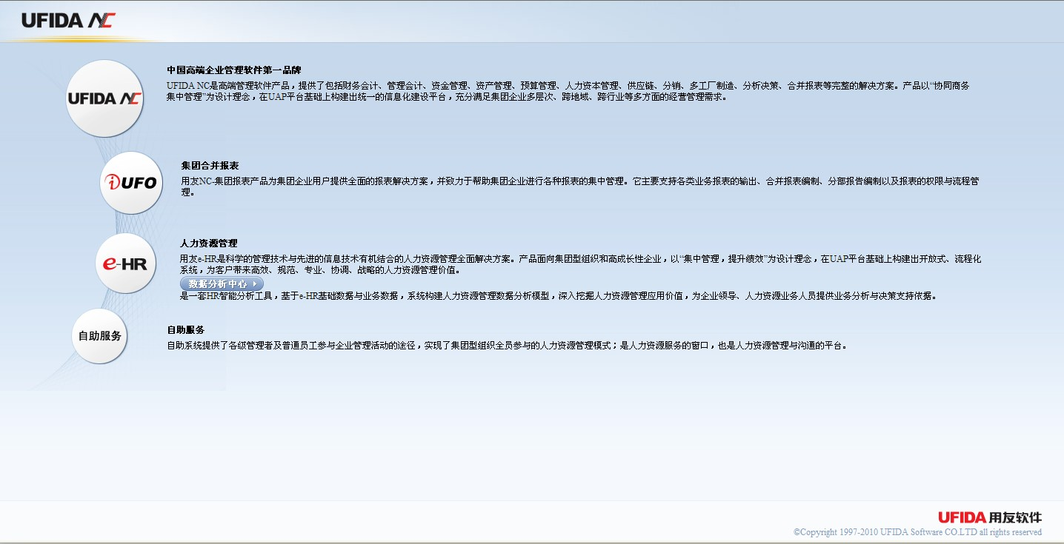

**供应链选项**

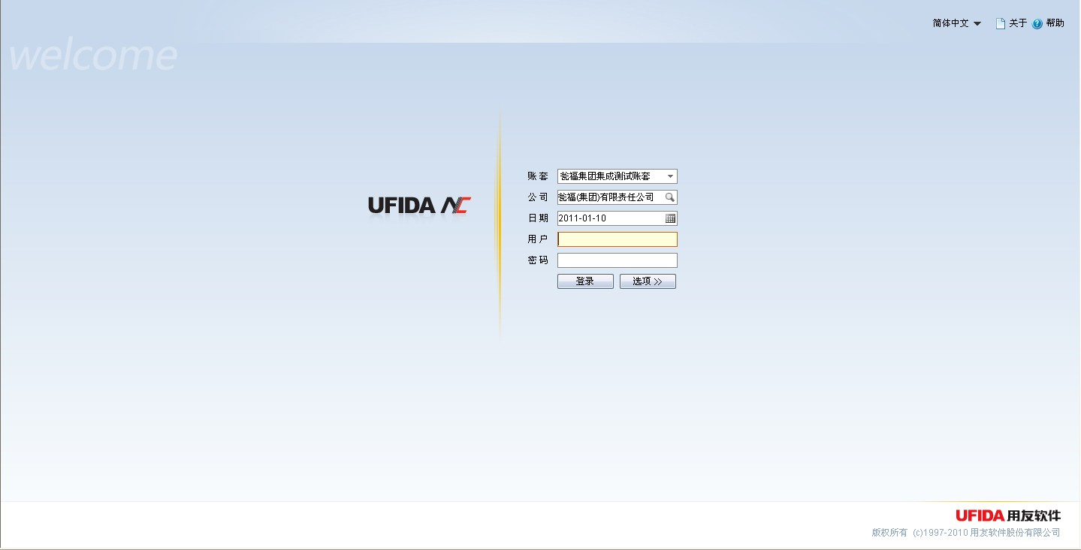

**输入你的用户名及密码**

# 二、销售合同

1、在供应链下的“合同管理”→日常业务→销售合同得到如下界面：

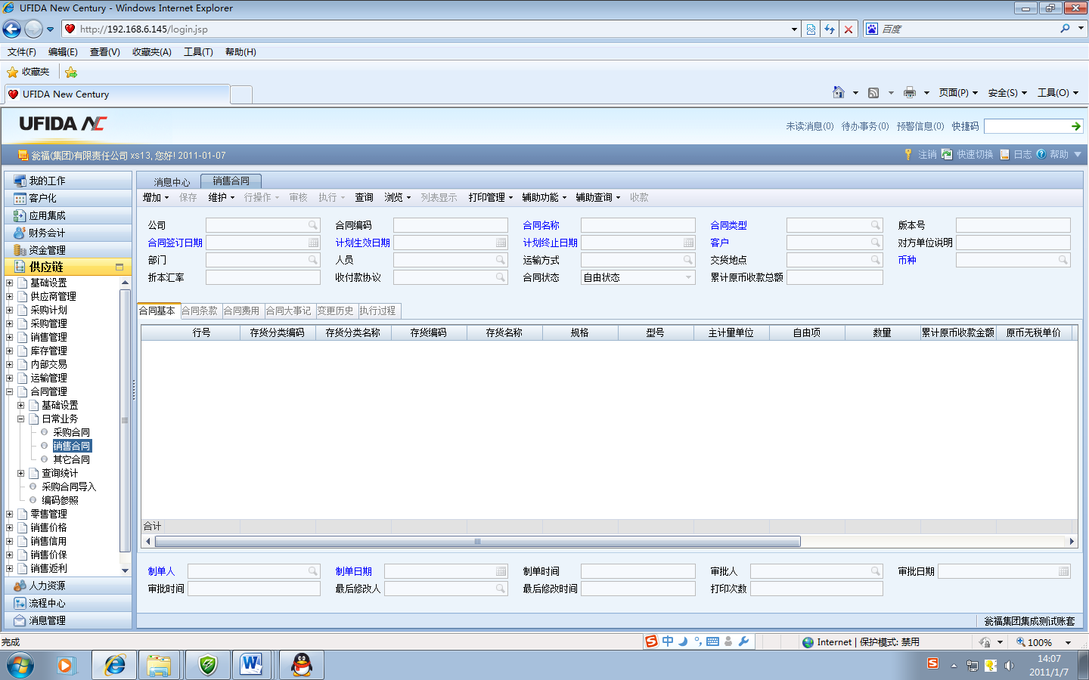

2、在弹出的窗口下选择增加→自制→填入相关信息→保存→审核→然后再执行下点击生效。如下：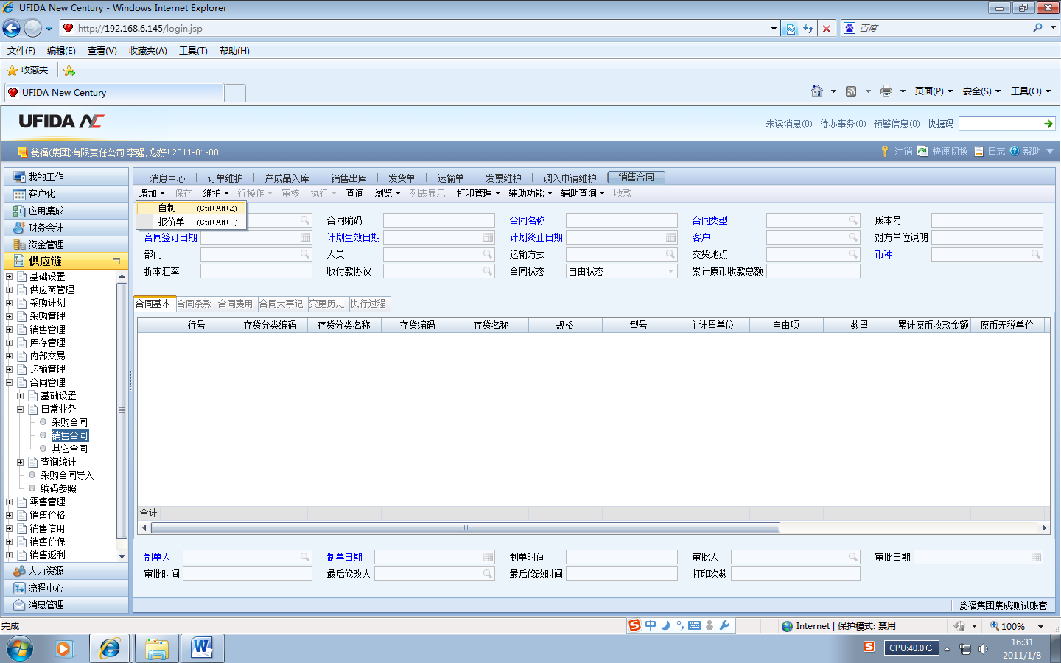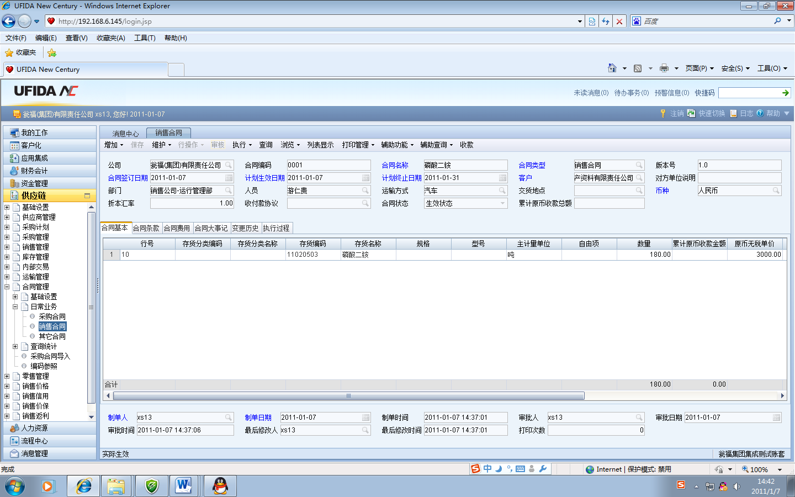

# 三、维护订单

1、维护订单的流程：供应链→销售管理→销售订单→订单维护。如下：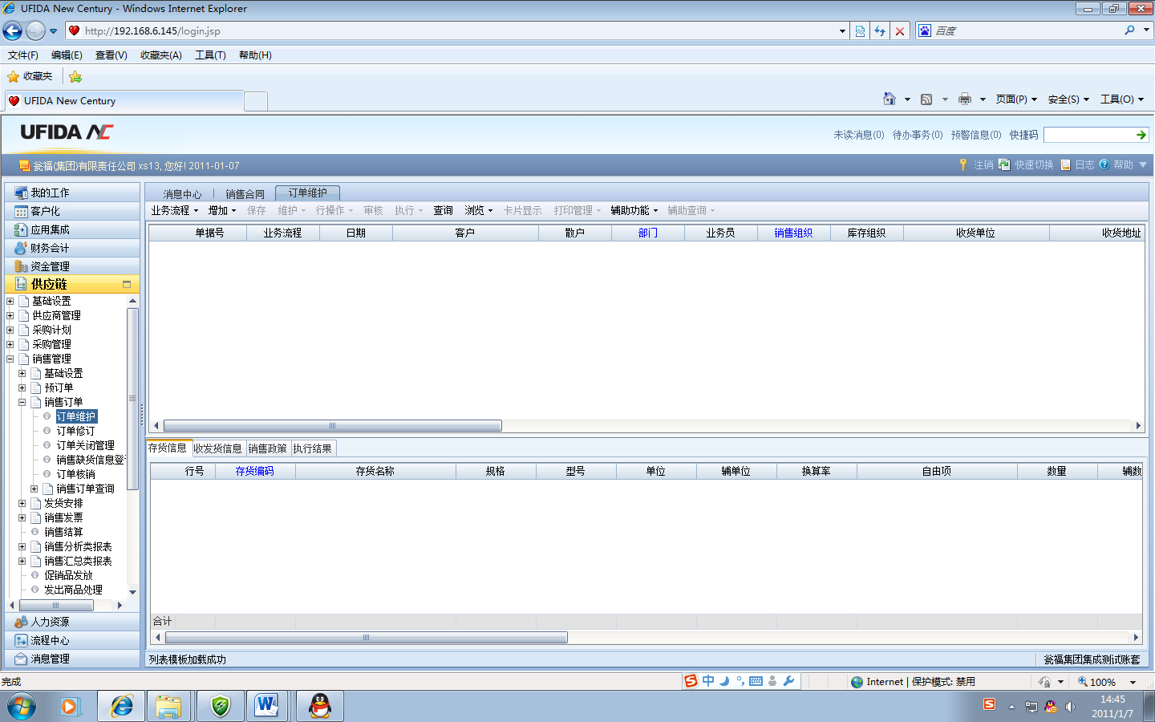

2、在弹出的窗口下选择业务流程→转销业务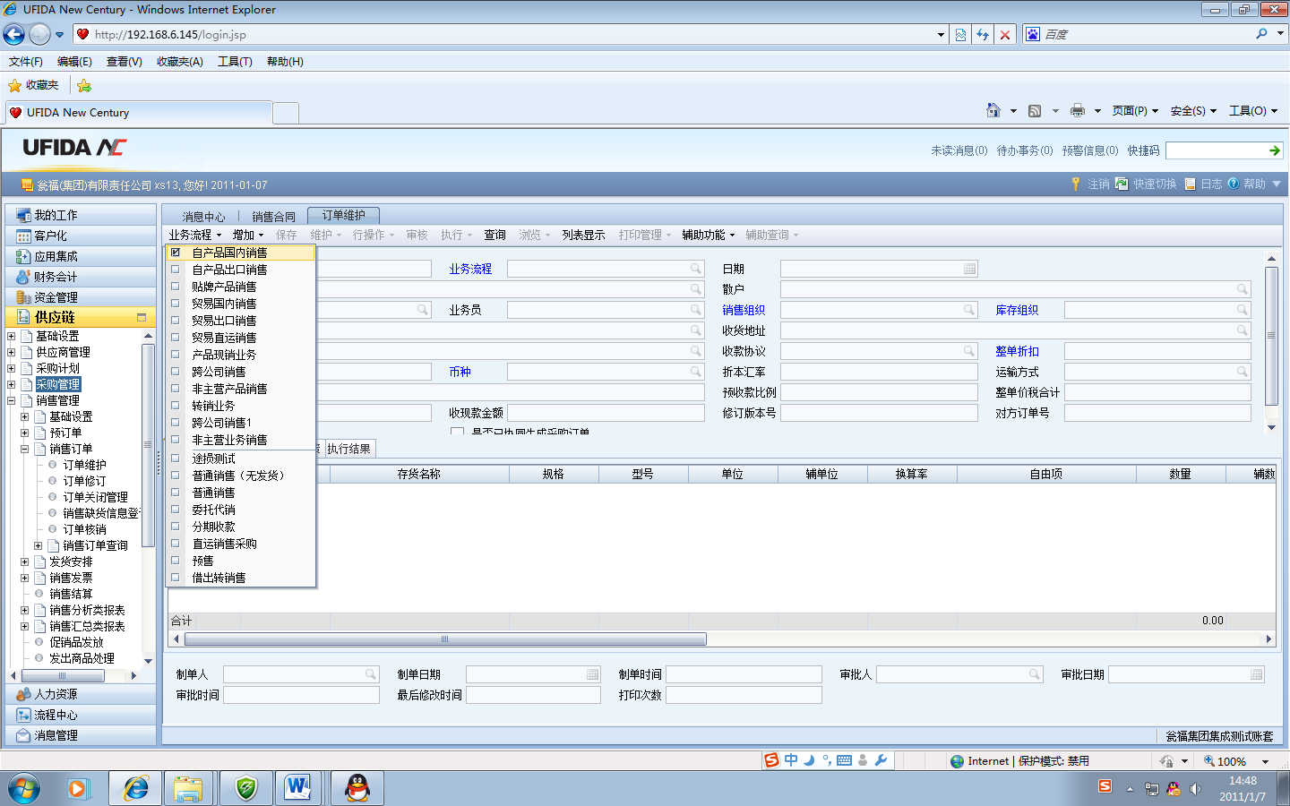

3、增加（销售合同销售业务），然后查询合同编号，然后确定。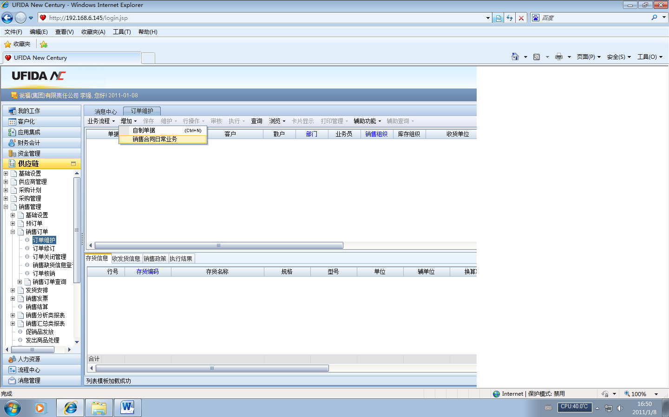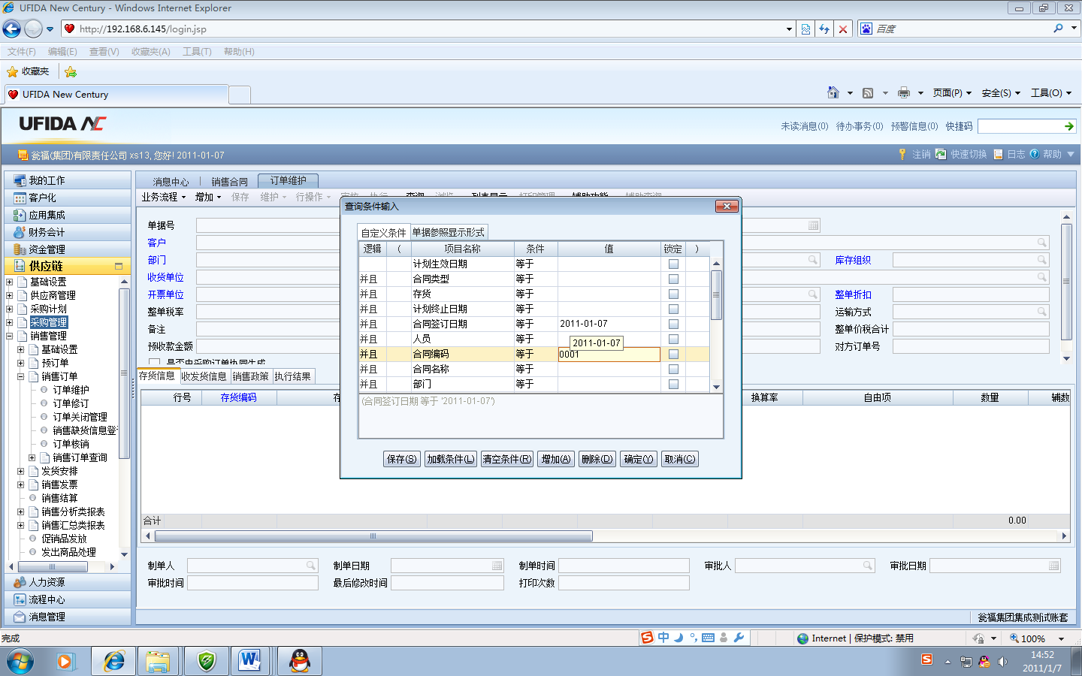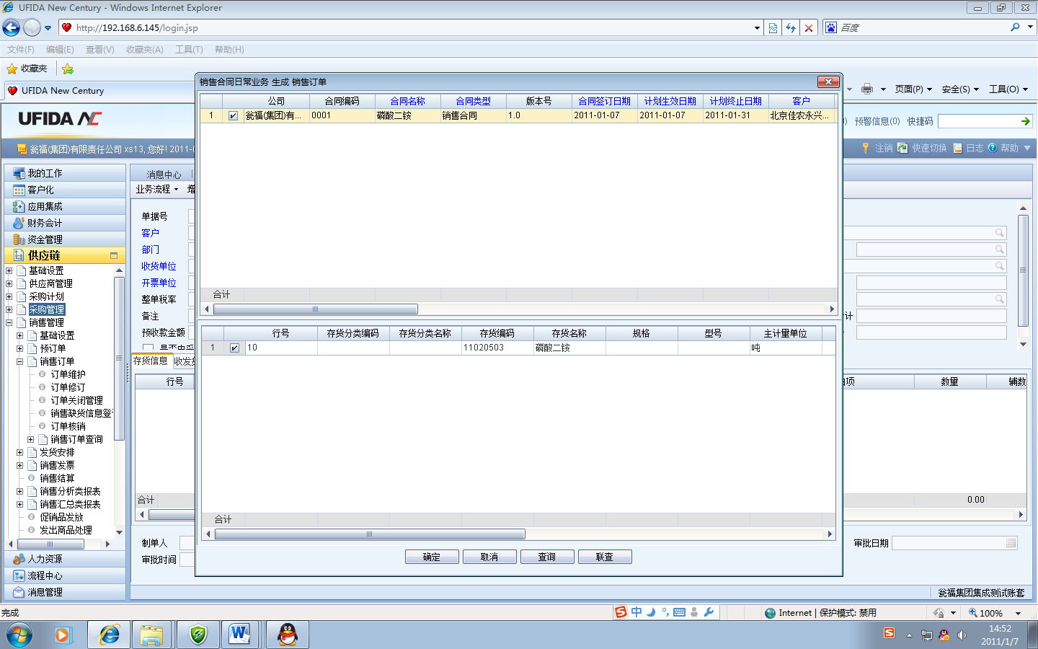

1. 填写蓝色空白处，然后“保存”→审核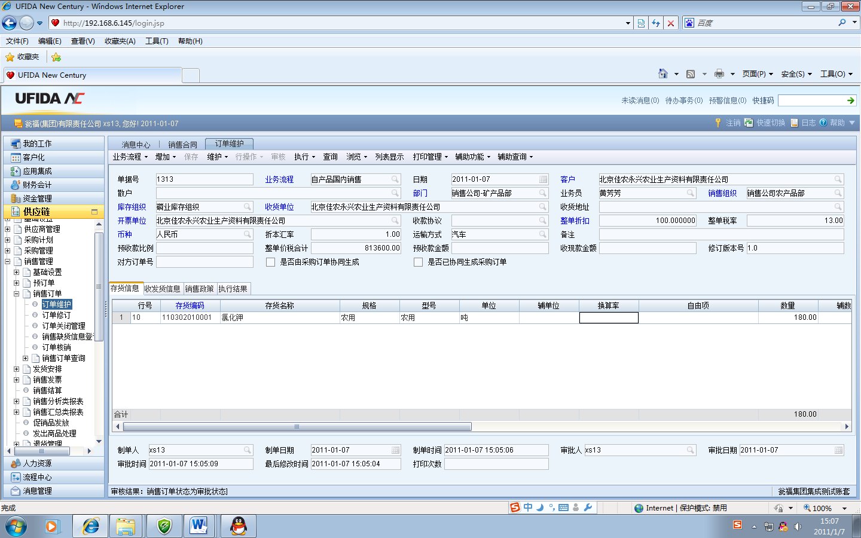

# 四、销售出库单

1、供应链→库存管理→出库业务→销售出库（点击销售出库）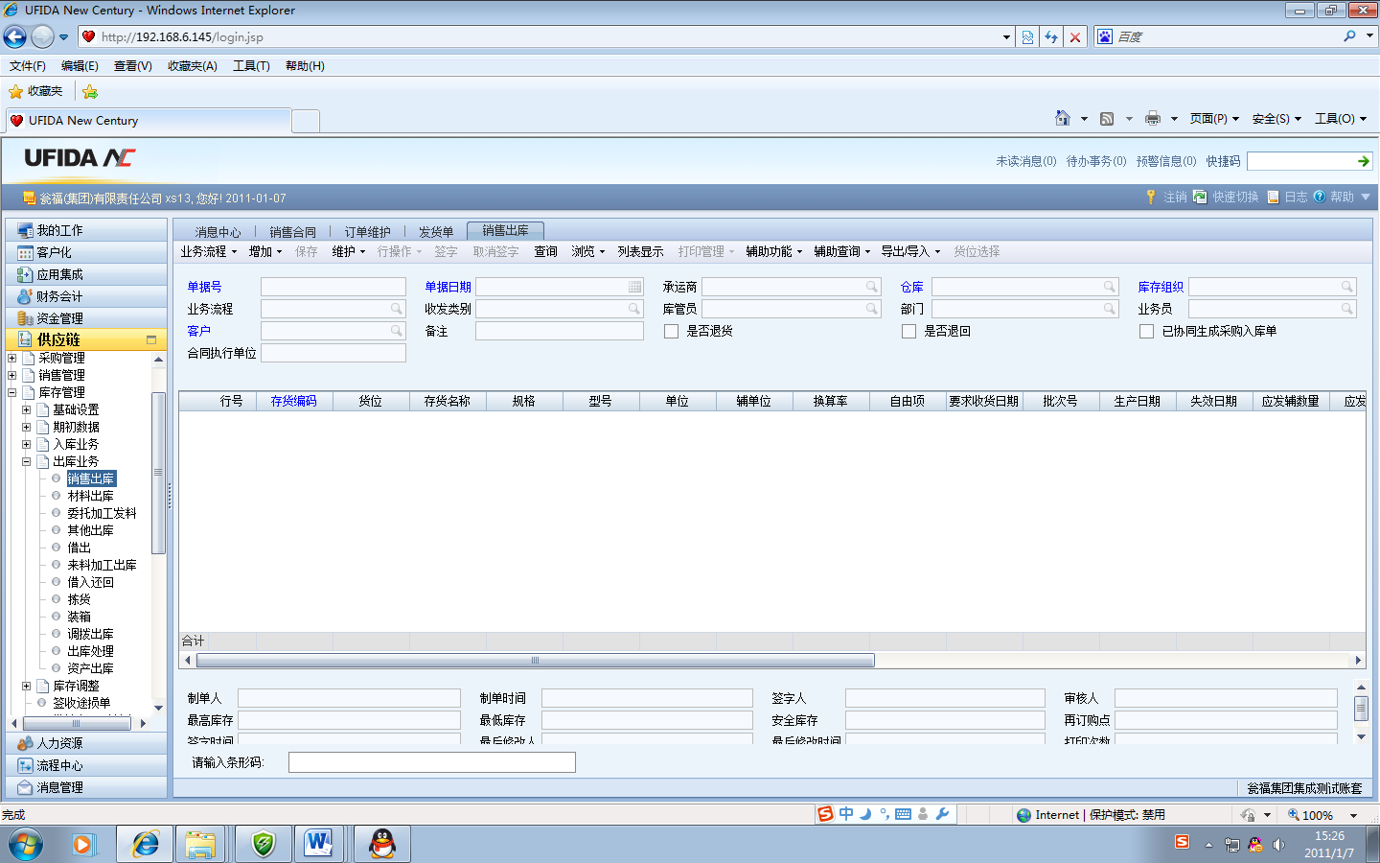

2、在“业务流程”下选择“转销业务”，然后再“增加”下选择“销售订单”。填写“销售订单号”“确定”，然后选择确定。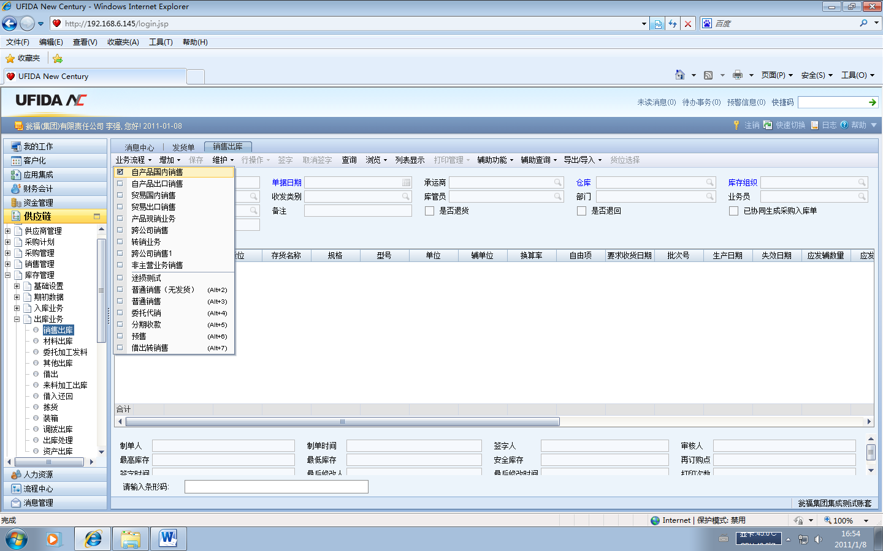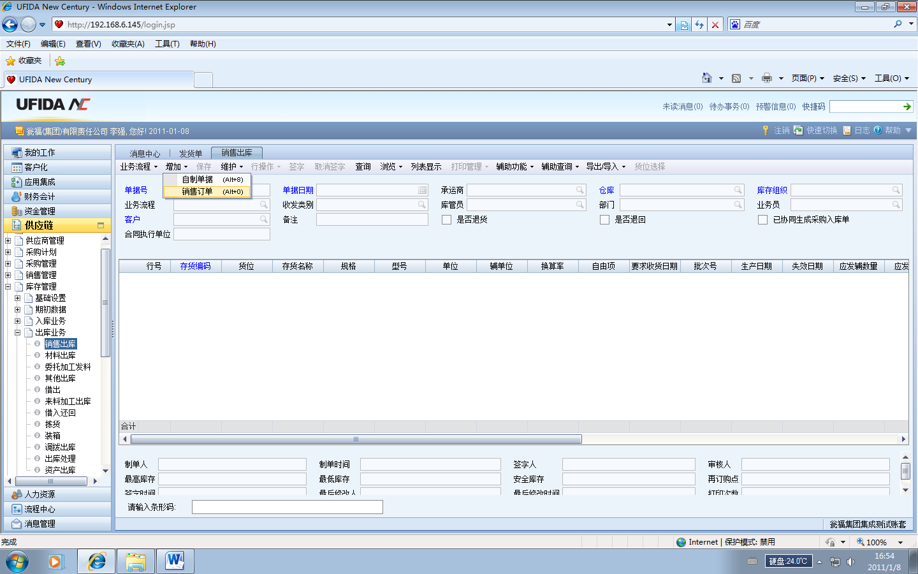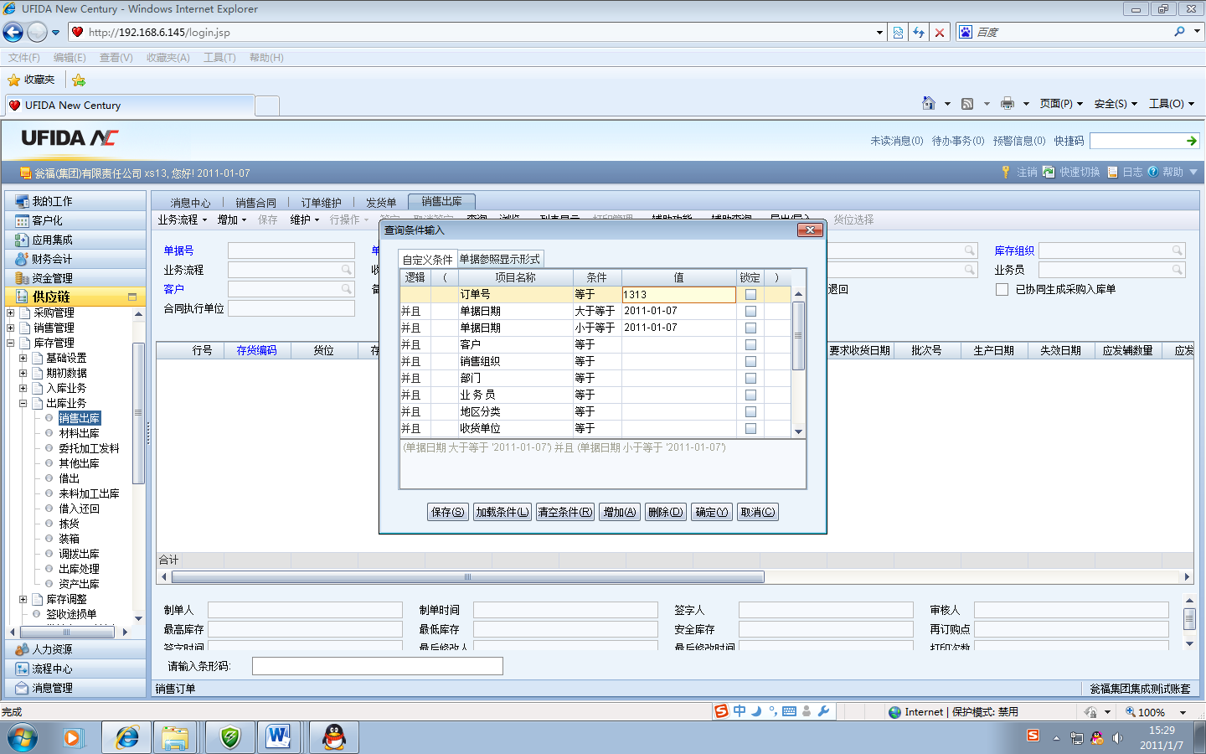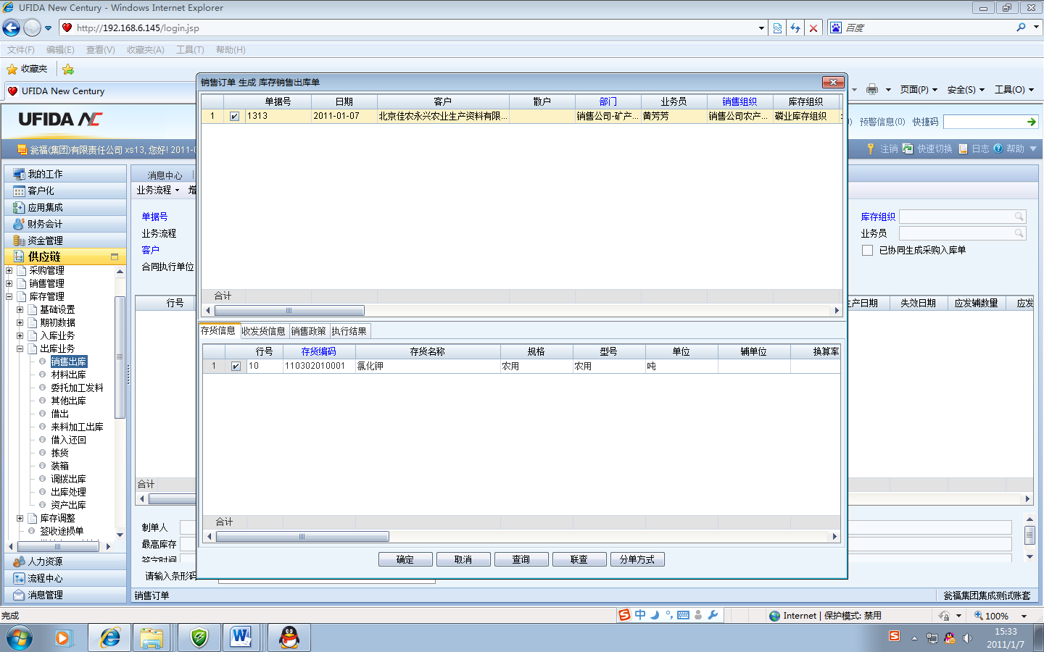

3、填写相关信息→保存→签字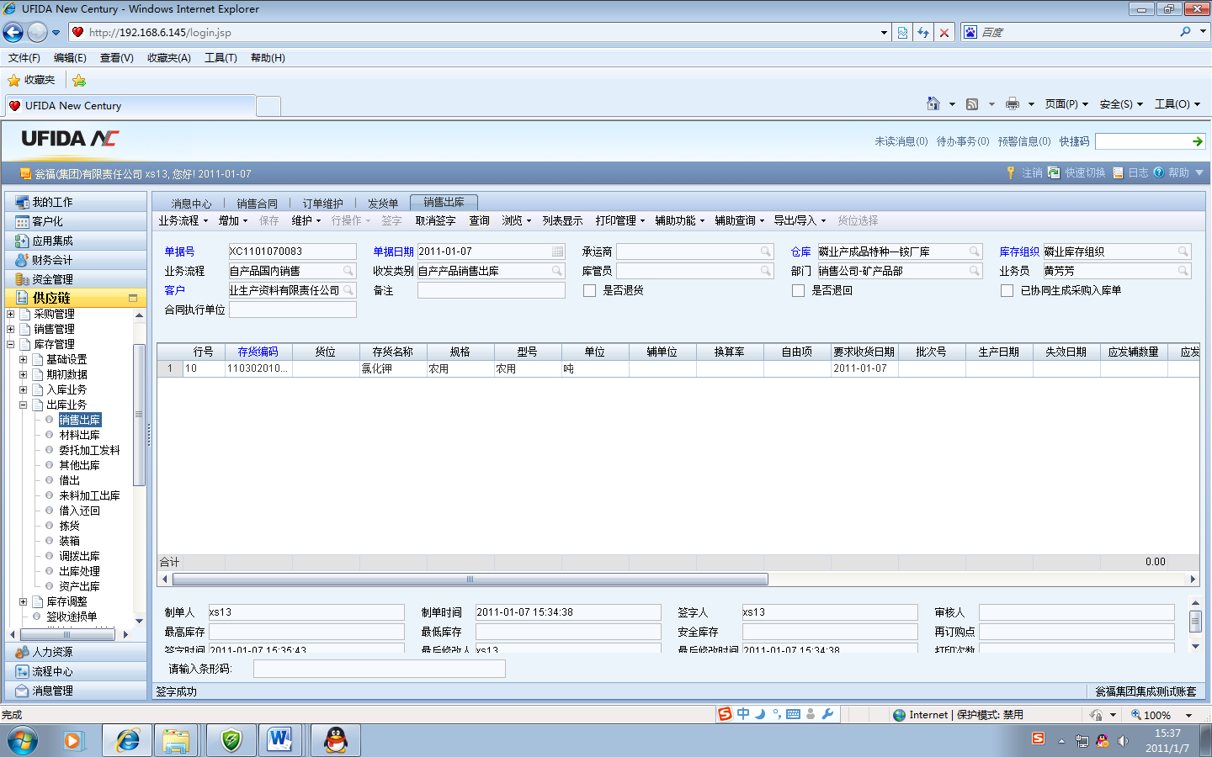

# 五、销售发票

1、供应链→销售管理→销售发票→发票维护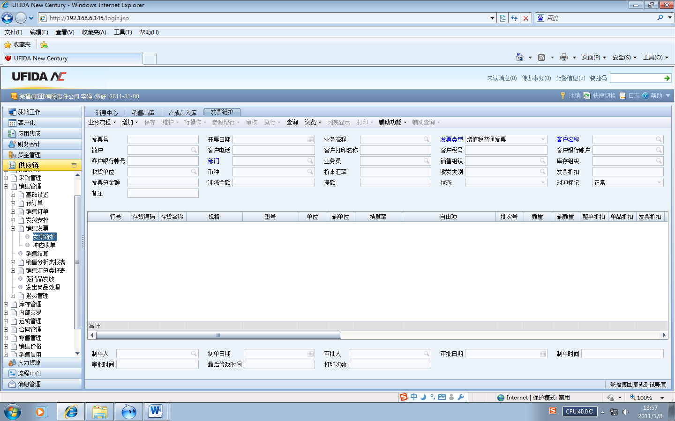

2、业务流程（转销业务）→增加（库存销售出库单）→在自定义查询表中输入销售相互库表的单据号，然后点击确定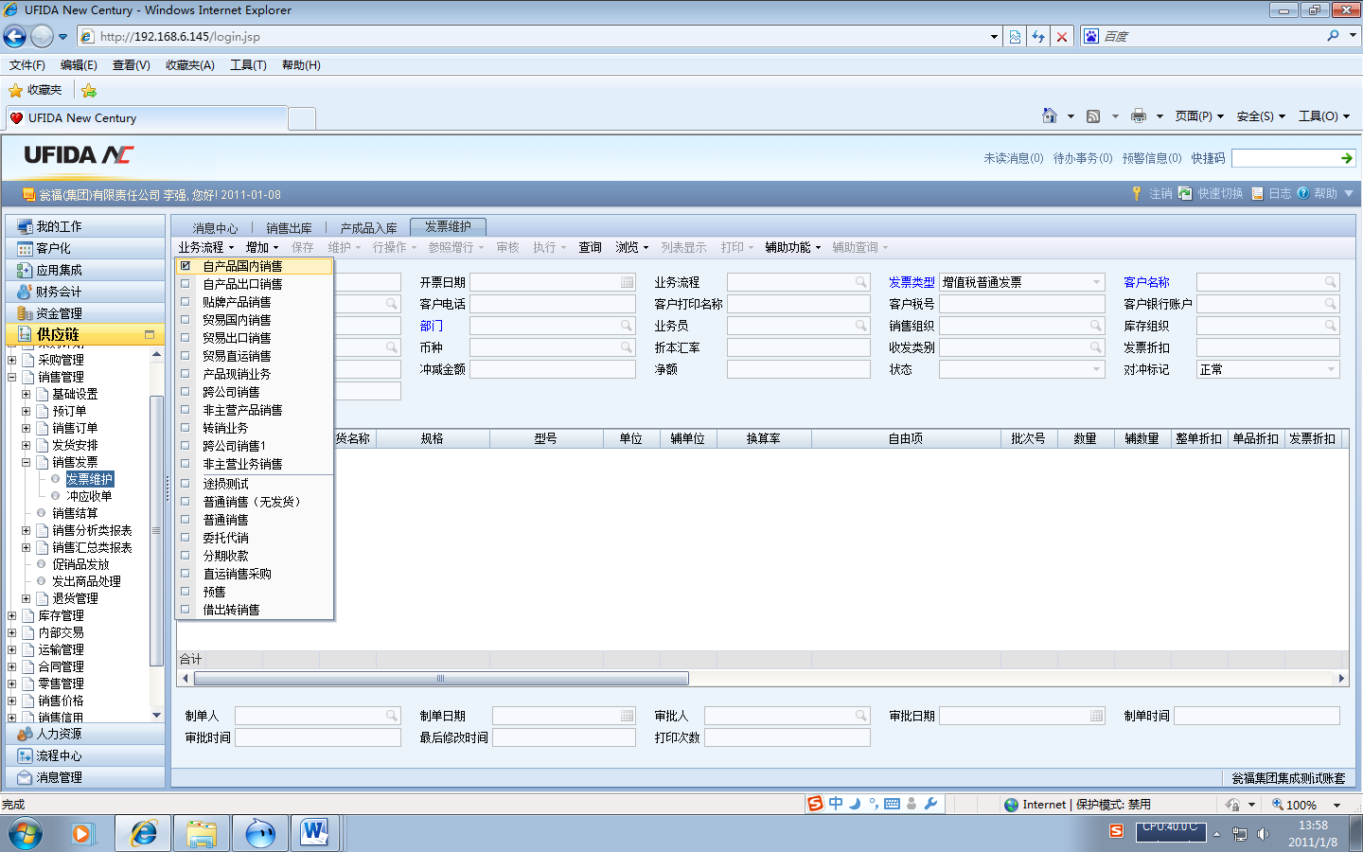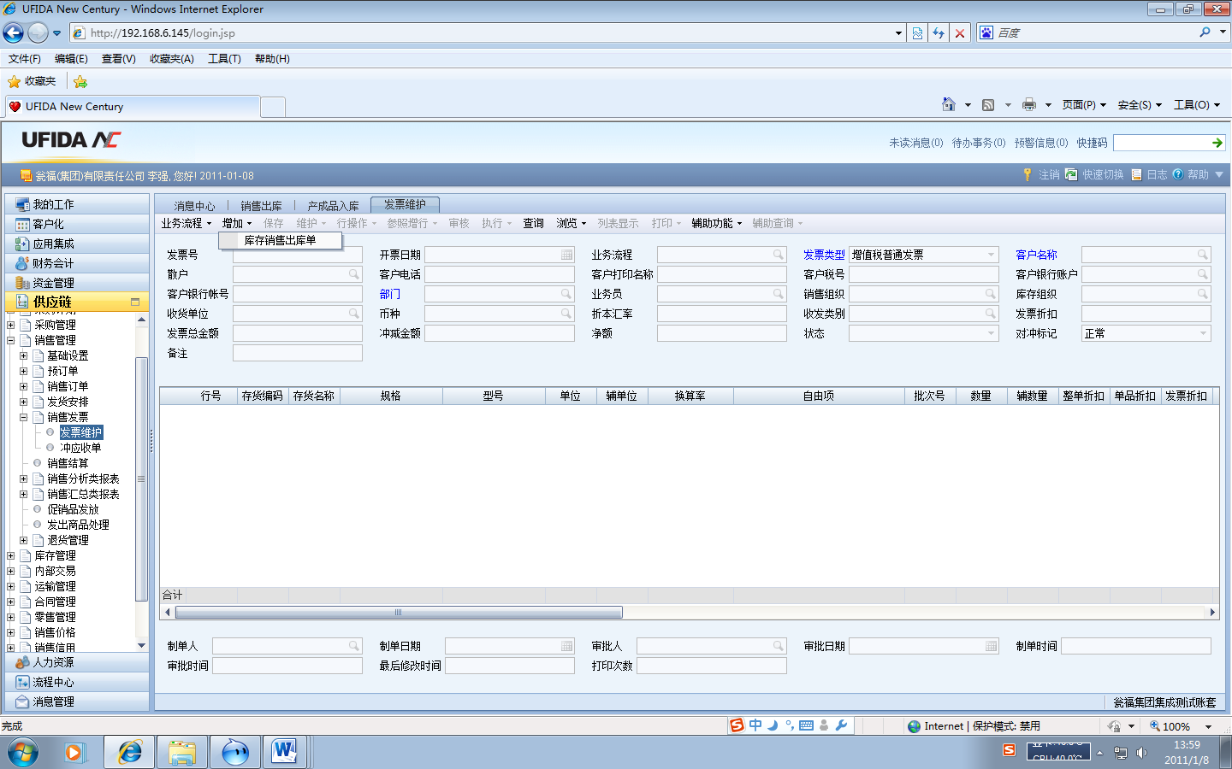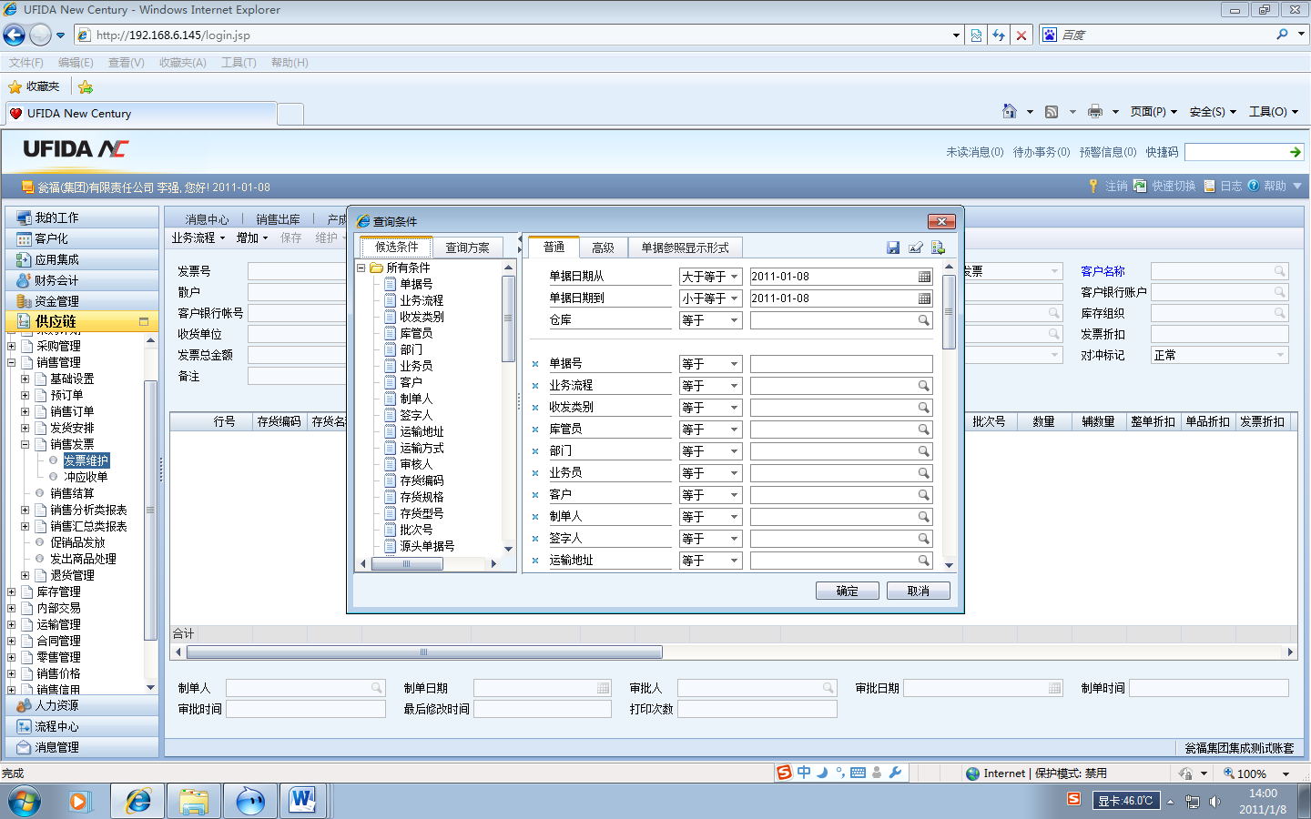

3、保存→审核